Plan de aprendizaje remoto

Nombre Estudiante:
Asignatura: | CIENCIAS (Física y Biología)
Guía: | Ciencias Naturales 2do Semestre |  |  |  |  | Letra | C
Docente(s) Asignatura: |  |  | Daniela Valera , José Luis Arias
Docente(s) PIE:
Fecha: |  |  |  | Nivel: | 2do Medio

Objetivos de aprendizaje que se evaluarán en Biología:
- OA 6 Investigar y explicar las aplicaciones que han surgido a raíz de la manipulación genética para generar alimentos, detergentes, vestuarios, fármacos u otras, y evaluar sus implicancias éticas y sociales.
Objetivos de aprendizaje que se evaluarán en Física:
- OA 13: Demostrar que comprenden que el conocimiento del Universo cambia y aumenta a partir de nuevas evidencias, usando modelos como el geocéntrico y el heliocéntrico, y teorías como la del Bing- Bang, entre otros.
Puntaje ideal: | 34 puntos

Instrucciones:
- Lea cuidadosamente cada una de las instrucciones que se dan para cada actividad.
- Envíe el documento guardado bajo el siguiente formato:
nombre_apellido_curso_asignatura, (ejemplo, Peter_Parker_1M_ciencias).
- Intente resolver esta guía a la brevedad, enviándola al mail de los tres profesores, para que no acumule trabajo y pueda realizarla de buena forma:
Profesora Daniela Valera correo: profedaniela1503@gmail.com /Instagram: @biologia_bha
Profesor José Arias correo: profejoseluis.ariaspino@gmail.com /Instagram: @profe_joseluis_arias
Si perteneces al PIE, puedes consultar a los siguientes correos:
- 2°A Profesor Vicente Aguirre, correo vaguirremunoz@gmail.com
- 2°B Profesora Samantha Santos, correo: samanthasantos.c@hotmail.com
- 2°C Rafaela Díaz Rojas, correo rafaeladiazrojas@gmail.com
• Te recomendamos observar las rúbricas de evaluación con que se corregirá esta guía, para que tengas en cuenta la forma en que se asignará puntaje a tus respuestas (se incluyen en la última hoja).
• Las consultas de cada asignatura deben ser formuladas al profesor correspondiente vía correo electrónico o a la cuenta de Instagram señalada anteriormente.
• Recuerda que en tu trabajo puedes utilizar los textos del estudiante de las diferentes asignaturas, si no cuentas con estos textos, puedes escribirle al correo del docente de la asignatura para que este se lo envíe en formato digital.
• • Este instrumento será evaluado con el 60% de exigencia.
• La presente guía va acompañada con material complementario (links de videos, presentaciones PowerPoint, guías de contenido, etc.) de las dos asignaturas para responder esta guía, la cual tiene como fin que adquieras las diferentes habilidades científicas para el siglo XXI.
INTRODUCCIÓN
En esta guía se evaluarán las asignaturas de Física y Biología con una nota en común. Las actividades de cada asignatura tendrán un puntaje igual a 15 puntos, más una autoevaluación con 4 puntos (Si no la completas, esto afectará tu nota).
- En el área de física se evaluará Modelos del Universo
- En el área de biología se evaluará: Biotecnología

ACTIVIDADES (Recuerda apoyarte en el material complementario)
FÍSICA
F1) A. Realiza un cuadro comparativo entre los modelos del Universo Geocéntrico y Heliocéntrico.
Completa: | GEOCÉNTRICO | HELIOCÉNTRICO
Características o postulados
¿Quién lo propone?
Similitudes
Virtudes
Limitaciones

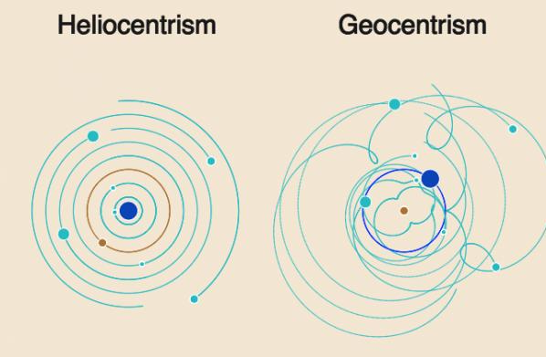
- Completa la siguiente tabla con los datos solicitados respecto de la biografía de grandes personajes que han participado en la evolución de nuestro conocimiento del Universo:
 | Galileo Galilei | Johannes Kepler | Isaac Newton
Nacionalidad
Fecha de nacimiento y muerte
Aporte al conocimiento del Universo
 | Tycho Brahe | Jordano Bruno | Georges Lemeitre
Nacionalidad
Fecha de nacimiento y muerte
Aporte al conocimiento del Universo

F2) A. Investiga sobre la teoría del Big Bang, crea una línea de tiempo y complétala con las partículas u objetos cósmicos que se fueron creando con la expansión del espacio-tiempo.
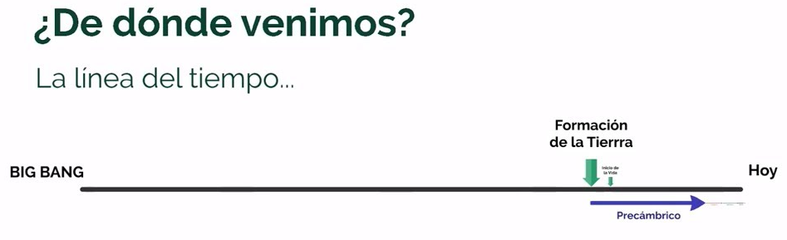
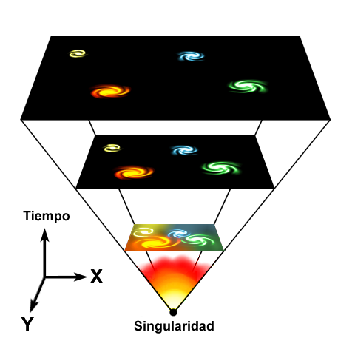
- ¿Cuáles son las evidencias que tiene la teoría del Big Bang para ser tan aceptada en la actualidad?
_____________________________________________________________________________________________________________________________________________________________________________________________________________________________________________________________________________________________________________________________________________________________________________________________________________________________________________________________________________________________________________________________________________

F3) Averigua sobre la cosmogonía* de algún pueblo originario de Chile (Mapuche, Atacameños, Rapa Nui) y describe sus características.
*La cosmogonía es un relato del origen del cosmos y su posterior evolución. Todas las religiones poseen una cosmogonía que se puede identificar con un proceso de creación o emanación. Mitos y leyendas conforman historias en donde los dioses se cruzan en disputas y conflictos que finalmente concluyen en la creación del universo.
Pueblo Originario:

Características de su cosmología:

BIOLOGIA
B1) Producción de insulina transgénica
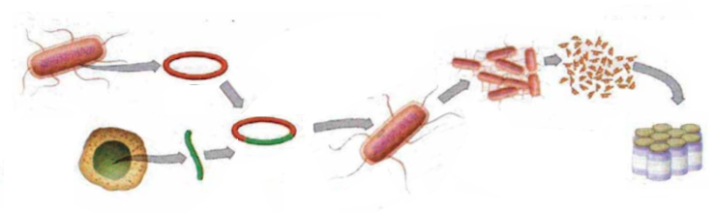
Observe el esquema sobre la producción de insulina transgénica y lleve a cabo lo solicitado a continuación.
- Identifique en el esquema conceptos o estructuras que conozca.

- Explique por qué el procedimiento anterior corresponde a una aplicación biotecnológica.

- Reflexiona sobre el impacto social que ha ocasionado la producción de insulina transgénica.

- Existen otros productos del uso de la biotecnología como por ejemplo la vacuna, ¿qué información maneja de cómo se producen estas?

- Describe 6 ventajas y desventajas de las aplicaciones biotecnológicas en el área de la salud.
 | Aplicaciones biotecnológicas en el área de la salud
 | Ventajas | Desventajas
1.
2.
3.
4.
5.
6.

AUTOEVALUACIÓN (4 puntos)
¿Qué conocimientos te resultaron más fáciles de trabajar? ¿Cuáles fueron más difíciles? ¿Cómo podrás reforzarlos?
_________________________________________________________________________
_________________________________________________________________________
_________________________________________________________________________
_________________________________________________________________________
¿Qué habilidades entre las siguientes deberías reforzar: observar, identificar o reconocer, analizar, comparar, aplicar, deducir o inferir, predecir, ¿interpretar y argumentar o explicar? ¿Cómo podrías hacerlo?
_________________________________________________________________________
_________________________________________________________________________
_________________________________________________________________________
_________________________________________________________________________
¿Lograste la meta que te propusiste en esta guía? ¿Han sido efectiva las estrategias utilizadas? ¿debes realizar cambios en tu estrategia? ¿Cuáles?
_________________________________________________________________________
_________________________________________________________________________
_________________________________________________________________________
_________________________________________________________________________

RUBRICA DE FÍSICA:
Categoría | Excelente  (4 puntos) | Bueno  (3 puntos) | Suficiente  (2 puntos) | Mejorable  (1 punto)
Dominio del tema | - Presenta una descripción clara y completa del tema, con una amplia cantidad de detalles. Las ideas principales y secundarias se distinguen unas de otras. El tema está bien organizado. | - Presenta el tema bien focalizado pero no suficientemente organizado. No se destacan en su totalidad las ideas principales y secundarias. | - Presenta una descripción ambigua del tema, algunos detalles que no clarifican el tema. El desarrollo del tema es de difícil seguimiento. | - Presenta una descripción incorrecta del tema, sin detalles significativos o escasos. Tema impreciso y poco claro, sin coherencia entre las partes que lo componen.

RÚBRICA BIOLOGÍA
B1) | 3 puntos Logrado | 2 puntos Medianamente logrado | 1 puntos en proceso
 | La respuesta se desarrolla de forma clara, sin contradicciones, dando cuenta de un buen manejo de definiciones y de una argumentación bien detallada en los procesos implícitos | La respuesta da cuenta de lo solicitado, pero por momentos no es clara o contradictoria, dando cuenta de una comprensión parcial de las definiciones y características o no arroja evidencia sobre una lectura bien desarrollada del proceso celular. | La respuesta no da cuenta de lo solicitado, ya que no da cuenta de una correcta comprensión de las definiciones ni características requeridos para su adecuado desarrollo.

